**Představení člena Krajské hospodářské komory KHK, jednatelství Trutnov**

**Firma Lotosanky s.r.o., majitelka a jednatelka Eliška Jandová, sídlo firmy na adrese U Kostela 16, 541 01 Trutnov – Libeč. IČ: 17663024, DIČ:CZ 17663024, e-mail: uklid@lotosanky.cz**

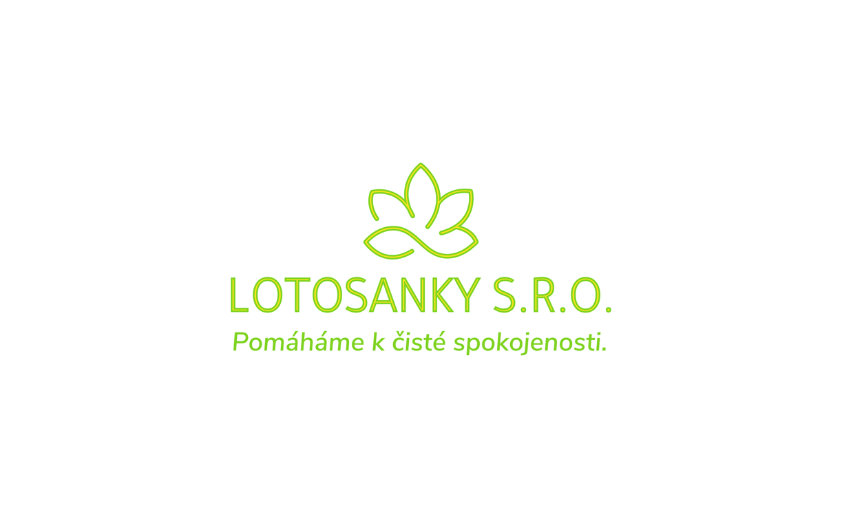**Jsme nová úklidová firma působící v Trutnově a jeho okolí.**

Primárně používáme vlastní vyrobené ekologické prostředky a čištění parními stroji. Tímto jsme šetrní jak k životnímu prostředí, tak ke zdraví našich klientů. Zaměřujeme se na rodinné domy a byty, ale i kanceláře nebo ordinace, rekreační nemovitosti aj.

Naše společnost se nezaměřuje jen na úklidové služby, ale vytváří nová pracovní místa. Cílíme především na svobodné rodiče, chceme dát příležitost i lidem v důchodu nebo třeba studentům, kteří si chtějí, a v mnoha případech také potřebují, přivydělat.

Našim dalším cílem je změnit „zajeté koleje“ a ukázat lidem, že v dnešní náročné době je v pořádku si odlehčit a požádat o pomoc. Proto, pokud předají úklid někomu jinému, neznamená to selhaní, ale správné nastavení priorit.

Členstvím v HK bychom rádi oslovili nové zákazníky, abychom mohli jako firma růst a dále rozšiřovat portfolio našich služeb.

Více informací najdete na našich webových stránkách www.lotosanky.cz.